**Progetto di Stage presso Vegan Solutions SRL**

**Via Contrà del Monte 13, Vicenza**

**Cailotto Massimo (880763@stud.unive.it)**

**Università Ca’ Foscari Venezia**

**Documentazione di progetto**

versione 1.0  
 **Demo AR**

14 febbraio 2022

**Indice**

1. Introduzione 3

*1.1.* *Overview del progetto* 3

*1.2.* *Deliverables del progetto* 3

*1.3.* *Materiali di riferimento* 3

2. Definizioni e descrizioni 3

*2.1.* *Definizioni/abbreviazioni delle tecnologie utilizzate* 3

3. Evoluzione e testing 8

*3.1.* *Test AR.js* 8

*3.2.* *Test A-Frame* 9

*3.3.* *Marker personalizzati* 9

*3.4.* *Esecuzione di XAMPP sullo smartphone* 10

*3.5.* *Oggetti 3D personalizzati* 10

*3.6.* *Test Unity* 11

*3.7.* *Esportazione: Unity-glTF* 11

4. Esempi di utilizzi 11

5. Tesi 12

6. Riferimenti 12

# Introduzione

## *Overview del progetto*

Realizzazione di modelli 3D/contenuti 3D (o modelli 2D/contenuti 2D) che saranno successivamente mostrati in realtà aumentata (AR) attraverso una pagina web dedicata.

Per la progettazione e modellazione dei contenuti 3D/2D vengono utilizzate diverse tecnologie, ad esempio **Unity**, **AR.js**, **A-Frame**, ecc….

Per la creazione della pagina, invece vengono utilizzati principalmente i linguaggi **HTML**, **CSS** e **Javascript** (con un possibile utilizzo di differenti framework, ad esempio Vue.js, Angular.js, ecc…).

In particolare, il percorso legato al progetto di stage può essere riassunto nei seguenti punti:

* Studio delle varie tecnologie e dei loro utilizzi
* Sviluppo demo con marker (vedi sezione 2.1 [Marker])
* Possibile sviluppo demo con geolocalizzazione

## *Deliverables del progetto*

Le scadenze del progetto sono state programmate nel seguente modo:

* Data inizio progetto: 14/02/2022
* Data fine progetto: 10/03/2022

## *Materiali di riferimento*

Durante l’interezza del progetto ci sarà l’appoggio a diverse tipologie di materiale, per quanto riguarda le tecnologie verranno utilizzate principalmente le documentazioni ufficiali.

Maggiori dettagli nella sezione Riferimenti (sezione 4).

# Definizioni e descrizioni

## *Definizioni/abbreviazioni delle tecnologie utilizzate*

Di seguito sono elencati i vari termini tecnici delle tecnologie utilizzate all’interno di questa documentazione di progetto, correlati da una descrizione.

*Realtà aumentata (Augmented Reality, AR)*

La realtà aumentata è **un’esperienza interattiva** effettuata in un ambiente del modo reale. Gli oggetti presenti all’interno del mondo virtuale sono migliorati attraverso delle informazioni percettive generate dal computer e per fare ciò possono essere utilizzate più modalità sensoriali (legate ai cinque sensi).

La realtà aumentata può essere definita come un sistema avente principalmente le seguenti caratteristiche:

* Combinazione di mondi reali e virtuali
* Interazioni in tempo reale
* Registrazioni tridimensionali (3D) accurate di oggetti reali e virtuali

Un’esperienza di realtà virtuale è perfettamente intersecata con il mondo reale, infatti, deve essere percepita come un **aspetto immersivo** dell’ambiente reale. Essa è collegata ad altri due termini:

* Realtà mista (Mixed Reality, MR) detta anche realtà ibrida, ovvero l’unione di mondo reale e mondo virtuale per la creazione di nuovi ambienti all’interno dei quali fisico e digitale coesistono e operano in real-time
* Realtà mediata dal computer (Computer-Mediated Reality), ovvero la capacità di manipolare la propria percezione della realtà attraverso dispositivi portatili (smartphone) o computer indossabili

*Realtà virtuale (Virtual Reality, VR)*

La realtà virtuale è **un’esperienza di simulazione** che può essere simile o completamente differente rispetto al mondo reale. Gli ambienti di applicazione della realtà virtuale sono molteplici, ad esempio:

* Intrattenimento (video games)
* Educazione (addestramento militare/medico)
* Commerciale (meeting virtuale)

I sistemi di realtà virtuale fanno uso di **visori** per la realtà virtuale oppure di ambienti sviluppati ad hoc per generare immagini, suoni e altre sensazioni per l’utente all’interno di un ambiente virtuale. Pertanto, una persona che utilizza questo tipo di materiale sarà in grado di guardarsi attorno, muoversi e interagire nel mondo artificiale appositamente creato.

*HTML (HyperText Markup Language)*

HTML è il linguaggio di markup standard utilizzato per le pagine Web. Il suo utilizzo principale è infatti la progettazione e realizzazione della struttura logica, definita appunto markup, di una pagina Web.

HTML è un linguaggio di pubblico dominio, deriva dall’SGML e la sua sintassi è regolata e stabilita dal World Wide Web Consortium (W3C).

HTML5 è l’ultima versione sviluppata che ha principalmente i seguenti obbiettivi:

* Estensione delle funzionalità che in precedenza erano fruibili solamente attraverso estensioni proprietarie
* Garantire maggiore compatibilità tra i vari browser
* Espansione verso i dispositivi mobili

*CSS (Cascading Style Sheets)*

CSS è il linguaggio utilizzato per la formattazione di documenti HTML, XHTML e XML. La regolamentazione per la sua composizione è stata emanata dal W3C.

I CSS sono necessari per la separazione dei contenuti delle pagine HTML dalla loro formattazione o layout, permettendo così anche una programmazione più chiara.

*Javascript*

Javascript è un linguaggio di programmazione orientato ad oggetti e agli eventi per la creazione di effetti dinamici interattivi tramite delle funzioni di script, invocate da eventi innescati dall’utente stesso.

È utilizzato maggiormente nella programmazione Web lato client, ma è stato successivamente esteso anche a lato server.

*Realtà aumentata (AR) sul web*

Per realizzare un’esperienza di realtà aumentata (AR) sul web può essere utilizzata AR.js e ci sono principalmente tre modalità: Image Based, Locaction Based e Marker Based (vedi sezione 2.1 [AR.js]).

*AR.js*

AR.js è una libreria Javascript per la Realtà Aumentata (o Augmented Reality, AR) sul Web.

AR.js offre tre differenti tipologie di realtà aumentata:

* **Image Tracking**: in questo caso quando la camera trova un’immagine 2D è possibile mostrare su di essa (o vicino) del contenuto. Questo contenuto possono essere immagini 2D, immagini 3D, GIF, video 2D, …
* **Location Based AR**: vengono utilizzati luoghi e posizioni del mondo reale per mostrare della realtà aumentata attraverso il dispositivo dell’utente.
* **Marker Tracking**: in questo caso quando la camera trova un marker è possibile mostrare su di essa (o vicino) del contenuto, come nell’Image Tracking.

AR.js è una soluzione puramente web, non serve quindi nessuna installazione ed è scritta in Javascript basandosi su three.js, A-frame e jsartoolkit5. Inoltre, funziona su tutti i telefoni con WebGL e WebRTC.

*WebGL*

WebGL è un’API multipiattaforma che viene utilizzata per creare grafica 3D in un browser Web. Si basa sull’utilizzo di OpenGL, GLSL e offre la familiarità dell’API OpenGL standard.

Essendo che la sua situazione avviene nell’elemento Canvas di HTML5, WebGL ha la piena integrazione con tutte le interfacce DOM (Document Object Model).

*Three.js*

Three.js è una libreria Javscript cross-browser e un’API utilizzata per la creazione e l’animazione di computer grafica 3D in browser Web che utilizza WebGL.

*Three.ar.js*

Three.ar.js è una libreria three.js di supporto utilizzata per sviluppare esperienze di realtà aumentata attraverso:

* **WebARonARKit**
* **WebARonARCore**.

Entrambe sono delle app sperimentali, rispettivamente per iOS e Android, che permettono agli sviluppatori la creazione di realtà aumentata utilizzando il web.

*A-Frame*

A-Frame è un framework Web per lo sviluppo di esperienze di realtà virtuale (VR). Esso si basa su HTML, ma non è solo un linguaggio di markup, il suo punto di forza è fornire una struttura dichiarativa, estensibile e componibile a **three.js**.

A-Frame è stato progettato per sviluppare in modo efficiente contenuti VR ed attorno ad esso è nata una delle più grandi community VR, partendo da un progetto open source indipendente.

Esso supporta la maggior parte dei visori VR come Vive, Rift, Windows Mixed Reality, Daydream, GearVR, Cardboard, Oculus Go e mira a definire delle esperienze VR interattive completamente coinvolgenti che vanno oltre i contenuti base a 360°, sfruttando appieno il tracciamento posizionale e i controller.

Può essere utilizzato anche per la realtà aumentata.

*Marker*

Nell’ambito della realtà aumentata, un marker è un’immagine che il sistema deve riconoscere per attivare i contenuti virtuali. Il software quindi, analizzando il flusso rilevato da una sorgente di acquisizione video (fotocamera/webcam) utilizzerà il marker come riferimento e posizionerà di conseguenza gli elementi 3D/2D.

Grazie all’evoluzione della tecnologia un marker può essere qualsiasi tipo di immagine.

Nel caso di AR.js i marker possono essere di tre tipologie:

* **Hiro**: marker di default (è uno dei marker predefiniti, attributo ‘preset’)
* **Barcode**: makers auto generati attraverso la computazione di matrici
* **Pattern**: makers personalizzati dall’utente

*XAMPP*

XAMPP è una distribuzione di Apache gratuita che contiene al suo interno MySQL, PHP e Perl. È una piattaforma software multipiattaforma e libera, considerata come uno tra i più popolari ambienti di sviluppo PHP.

*Unity*

Unity è un motore grafico multipiattaforma che può essere utilizzato per creare contenuti tridimensionali (3D) o bidimensionali (2D) ed esperienze interattive. Adottato principalmente nel mondo video games, esso si può estendere in altri ambiti come film, automazione, architettura, ingegneria, costruzioni, ecc…

*Prefab (Prefab Assets) in Unity*

In Unity un Prefab Asset può essere considerato l’equivalente di un template. A partire da un Prefab Asset si possono creare un qualsiasi numero di Prefab instances, che a loro volta possono essere salvate come parte della Scene oppure istanziate a runtime.

Per effettuare la creazione di un Prefab Asset si può utilizzare direttamente un GameObject, facendo così il GameObject compreso di tutte le sue componenti e sottocomponenti diverranno un nuovo Asset all’interno del progetto.

# Evoluzione e testing

In questa sezione sono elencati tutti i testing delle varie tecnologie e tutte le specifiche legate all’evoluzione del progetto nella sua interezza, arrivando fino alla versione finale.

Un esempio di realtà virtuale, legata al web, è la tecnica di aggiungere (in tempo reale) degli oggetti virtuali ad immagini provenienti da una sorgente di acquisizione video (es. webcam).

Procedimento per realizzare un’esperienza di AR Marker Based sul web:

* Possedere uno o più **marker**, ovvero delle immagini speciali che saranno utilizzate dal software come punti di riferimento per decidere dove posizionare gli elementi 3D all’interno dell’immagine ripresa dalla fotocamera/webcam
* Creare uno o più **oggetti 3D** da associare ai marker. Questi oggetti possono essere creati:
  + Sfruttando delle primitive messe a disposizione da A-Frame
  + Attraverso software di modellazione 3D (es. Unity, Blender, …)
* Scrivere una **pagina web** di codice che permetta di catturare l’ingresso video dentro un canvas e indicare, ad esempio ad AR.js, quali sono i marker da riconoscere
* Eseguire la pagina web generata attraverso un **web server** che “serva” la modalità HTTPS, dato che l’accesso alla webcam avviene esclusivamente se la connessione è protetta

## *Test AR.js*

Testing tipologia di AR Marker Tracking

* Creazione di un sito web in locale per vederlo runnato su un server locale (utilizzato XAMPP e creazione di una nuova directory virtuale), prendendo spunto dal sito web <https://stemkoski.github.io/AR-Examples/>

Creazione pagina web di esempio AR.js-three.js [Cartella AR-Threejs-Test]

* Test di visualizzazione di Torus Knot (utilizzo webcam del pc + immagine del marker pattern Hiro sul cellulare per una corretta visualizzazione)
* Utilizzo di three.js

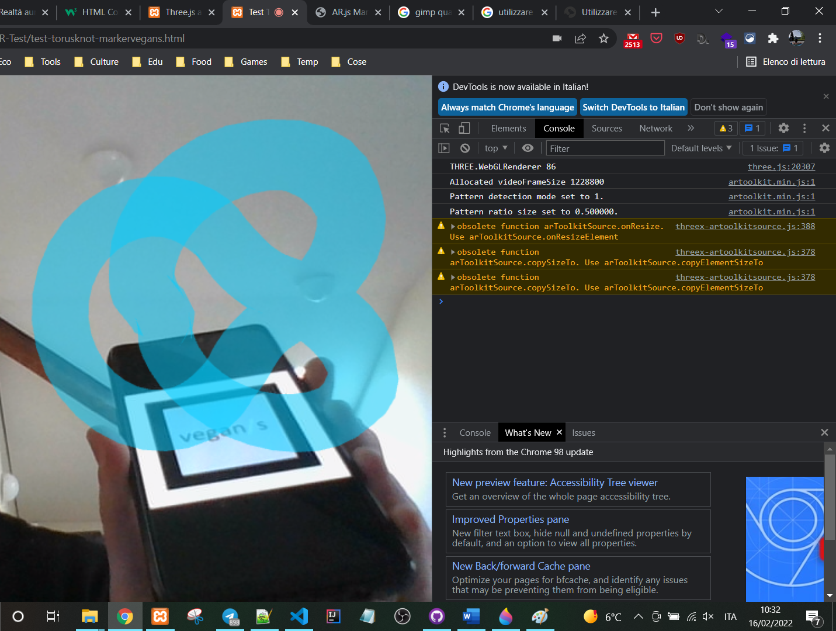

Creazione sample pagina web AR.js [Cartella AR-samples] (funzionamento di AR.js)

* Commentato la pagina web per spiegare funzionamento

Attraverso la creazione di pagine di testing con AR.js si può già notare, seppur in modo semplice, l’utilizzo del web per vivere un’esperienza di realtà aumentata. Infatti, spostando la sorgente video oppure muovendo il marker si vede che l’oggetto 3D si adatta al movimento (sinistra-destra/rimpicciolimento-ingrandimento).

## *Test A-Frame*

Alcuni test per capire il funzionamento di A-Frame [Cartella A-Frame]:

* Creazione pagina web semplice A-frame (Hello WebVR) con l’aggiunta di alcuni elementi 3D
  + Aprire l’inspector (cntrl + alt + i) per la visualizzazione e il testing dello spostamento dei vari elementi creati
* Creazione pagina web in locale per testing, prendendo spunto dal sito <https://glitch.com/edit/#!/aframe-model-viewer?path=index.html%3A4%3A4>

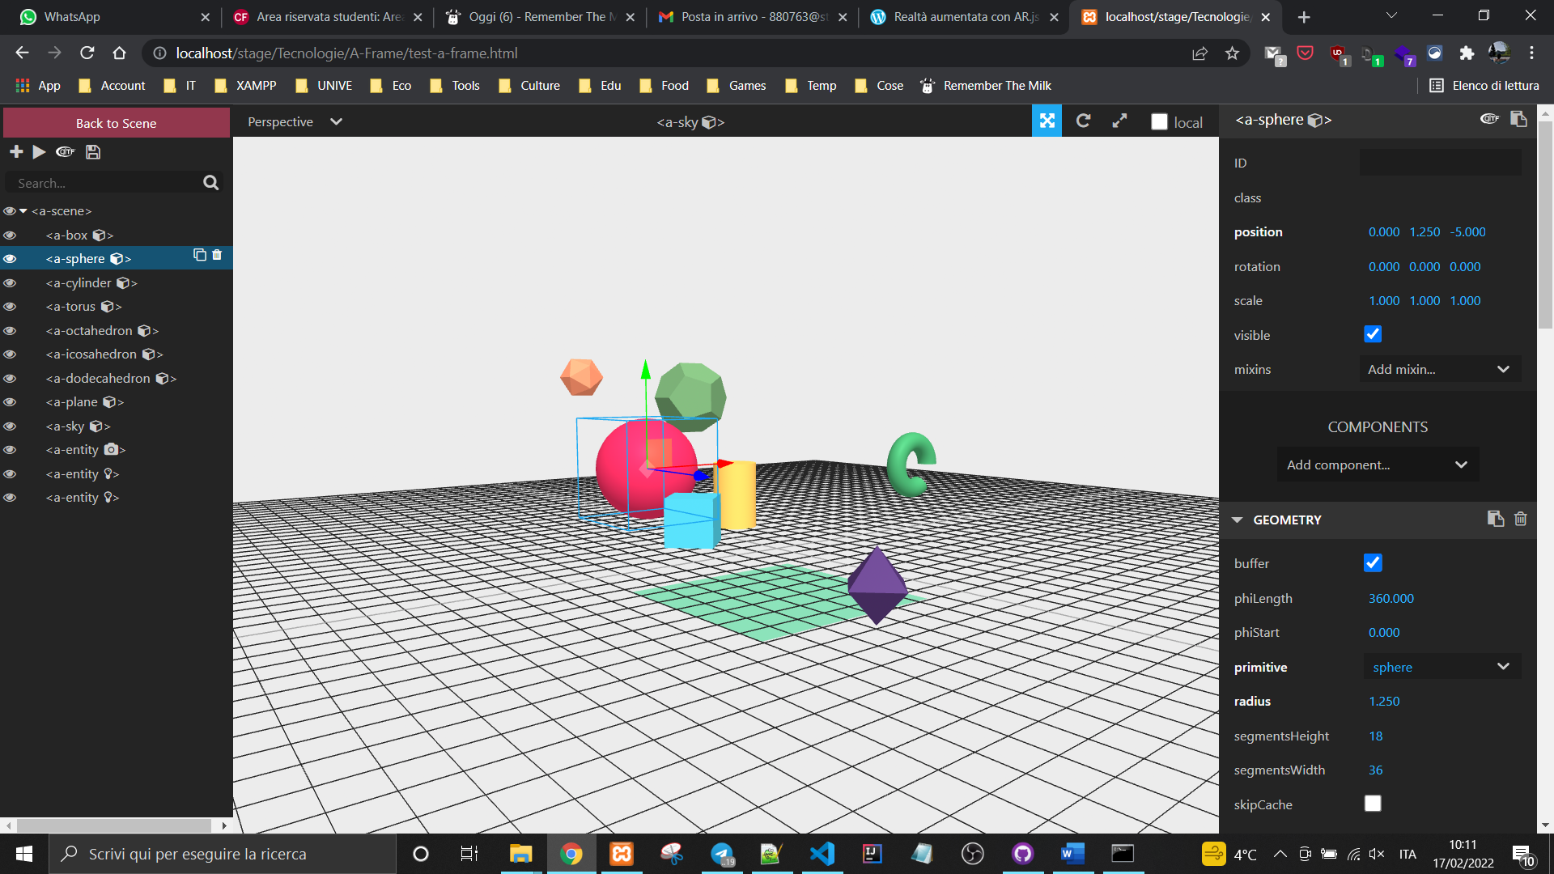

Successivamente le cose iniziano a diventare più complesse, complice il fatto della documentazione non troppo dettagliata di AR.js. C’è da ricordare però che stiamo parlando di cutting-edge technology ovvero una tecnologia nuova e presente da poco.

## *Marker personalizzati*

Possono essere creati dei marker personalizzati, rendendoli più appropriati (es. “brandizzandoli”). Per la creazione di un nuovo marker AR.js si può utilizzare il sito <https://jeromeetienne.github.io/AR.js/three.js/examples/marker-training/examples/generator.html> [Cartella Marker]

Considerazioni per la realizzazione:

* Non tutti i tipi di immagine vanno bene per creare un marker che venga poi riconosciuto
* Le immagini non devono essere troppo complesse
* Possono esserci colori, ma deve esserci contrasto tra sfondo e simboli
* File .patt -> File che verrà utilizzato da AR.js per riconoscere il pattern del marker
  + 4 matrici bidimensionali che contengono 16x48 valori, in cui sono rappresentati i canali RGB
  + Solitamente file di pattern non validi hanno tutti 0 come valore (immagine completamente nera)
* Pattern ratio <= 0.75 (risultati migliori)

Creazione di vari marker con sfondo bianco/grigio

* Creazione di un marker con sfondo bianco e scritta nera [Riconoscimento: NOT SUCCESS]
* Creazione di tre marker con sfondo grigio e scritta nera (più o meno dettagliati) [Riconoscimento: NOT SUCCESS]

Creazione marker4

* Creazione di un marker (marker4) personalizzato (scritta Max) con sfondo bianco
* Utilizzo di marker1 (uguale a marker4 ma con sfondo grigio) come immagine da riconosce
* Riconoscimento SUCCESS

Creazione “Company Marker”: Vegan Solutions (logo vegan/s)

* Creazione marker aziendale (come marker4)

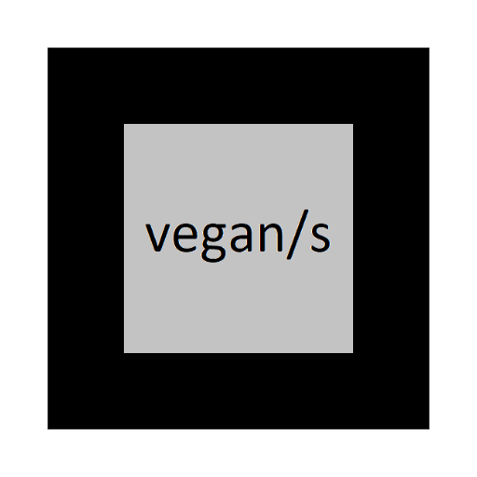

## *Esecuzione di XAMPP sullo smartphone*

Avendo utilizzato XAMPP (web server Apache) tutto il codice delle pagine web può essere testato raggiungendo <http://localhost/percorso>

Per testare il tutto anche da smartphone, avendo così un’esperienza di realtà aumentata migliore, XAMPP deve essere raggiungibile anche da mobile e in caso non lo sia già seguire i seguenti passaggi.

Quando pc e smartphone sono collegati alla stessa rete WIFI:

* Modificare file di xampp -> httpd-xampp.conf (Require all granted)
* Restart XAMPP e avviare Apache web server
* Nel caso in cui non sia già presente una Inbound Rule in Windows Firewall con la porta che utilizza XAMPP per la comunicazione:
  + Creare una Inbound Rule in Windows Firewall selezionando la porta corretta (80 nel mio caso) e permettendo la connessione
* Controllare da dispositivi nella rete l’indirizzo IP del pc con XAMPP (es. 192.168.4.73)

Tutto molto bello ma rimane il problema dell’https, ovvero per avere l’accesso alla fotocamera serve una connessione protetta.

* Soluzione migliore -> <https://ngrok.com/> (one command for an instant, secure URL to your localhost server through any NAT or firewall)
* Soluzione palesemente adottata da me -> mettere https davanti all’url 😊

Testare le cose anche da smartphone risulta particolarmente utile sia per quanto riguarda l’esperienza interattiva, molto più immersiva, che per il testing in sé dato che a volte funziona solo da telefono o solo da pc (misteriosamente).



## *Oggetti 3D personalizzati*

È possibile personalizzare la realtà aumentata, senza dover per forza inserire delle forme presenti sulle librerie o framework come three.js, A-Frame, ecc…

Possono essere creati degli oggetti 3D esternamente, personalizzandoli, tramite l’utilizzo di vari software come Blender, Unity, …

Si dovrà poi provvedere all’importazione di tali oggetti all’interno della scena di AR.js.

Una cosa molto importante da sottolineare sono i formati accettati dal framework A-Frame e di conseguenza da AR.js, che, come da documentazione, sono i seguenti:

* **glTF**
* **OBJ**
* **COLLADA**

Il formato glTF è quello consigliato da utilizzare all’interno della documentazione ufficiale di A-Frame.

## *Test Unity*

Per effettuare un primo test di creazione di un oggetto 3D personalizzato è stato utilizzato il sito <https://www.html.it/pag/383900/unity-creare-modello-3d-macchina/> come appoggio per la creazione di una semplice macchinina (stile cartoni animati)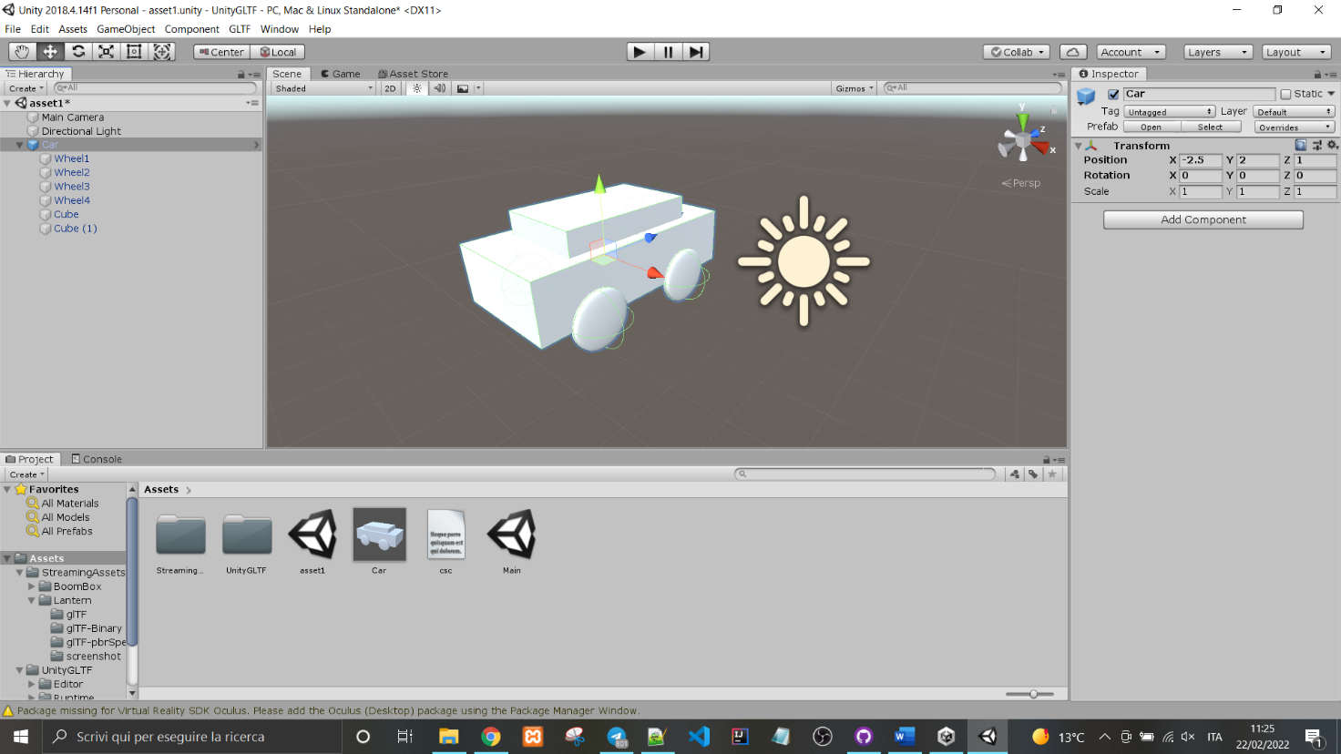

## *Esportazione: Unity-glTF*

Dato che i formati accettati da AR.js, e più in generale da A-Frame, sono glTF, OBJ e COLLADA l’oggetto creato con Unity deve poter essere esportato in uno di questi formati.

Questo è un problema.

Si può creare un prefab da Unity (vedi sezione 2.1 [Prefab]), ma esportandolo direttamente si otterà un file .prefab. Si deve quindi trovare un modo per effettuare l’esportazione da Unity ad un formato compatibile, ad esempio a glTF (tra l’altro formato consigliato da utilizzare). Già qui non è semplice, facendo vari test delle varie soluzioni online si può facilmente notare come il tutto non funzioni sempre e correttamente.

Tra le soluzioni principali per effettuare questa feature, troviamo:

* <https://github.com/KhronosGroup/UnityGLTF>
* <https://github.com/Siccity/GLTFUtility>
* <https://github.com/Plattar/gltf-exporter>
* <https://github.com/prefrontalcortex/UnityGLTF>

In questo caso l’esportazione è stata resa possibile dopo svariati test appoggiandosi al sito <https://github.com/KhronosGroup/UnityGLTF> tramite i seguenti passaggi:

* Clonazione della sorgente Github
* Installazione della versione Unity 2018.4.14f1 (necessaria per l’apertura del progetto UnityGLTF)
* Esecuzione di [GLTFSerializer](https://github.com/KhronosGroup/UnityGLTF/tree/master/GLTFSerialization) per il corretto funzionamento:
  + Apertura in Visual Studio e installazione di tutti i plugin/framework necessari
  + Compilazione della soluzione
* Apertura tramite UnityHub del progetto UnityGLTF all’interno della sorgente Github clonata
* Esempio di esportazione:
  + Dopo aver creato un nuovo GameObject convertirlo in Prefab
  + Direttamente sulla toolbar di Unity appare una nuova voce “GLTF”, grazie al plugin installato
  + Cliccando lì, selezionare export selected

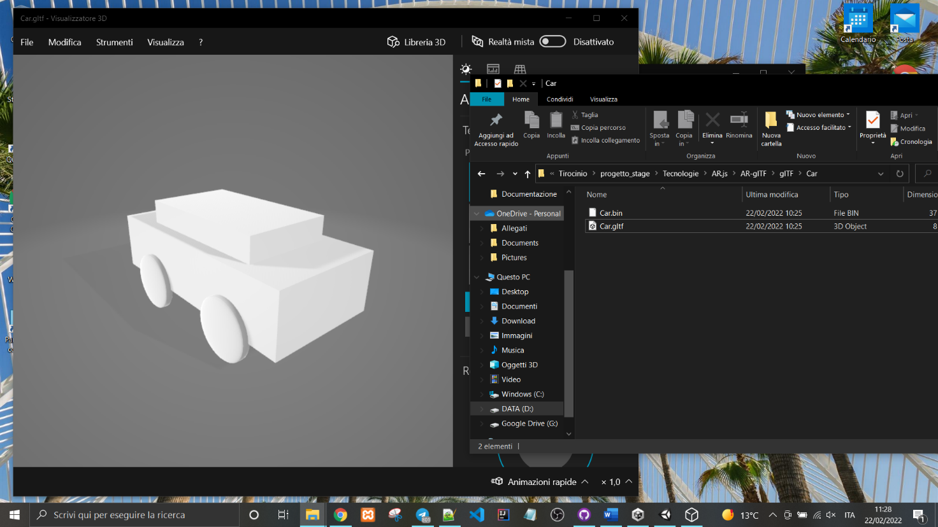

## *Test AR.js e formato glTF*

Creazione pagine web di testing per AR.js e oggetti 3D formato gltf [Cartella AR-glTF]:

* Dopo aver creato un proprio oggetto 3D personalizzato con formato .gltf creazione di una pagina web per la corretta visualizzazione dell’oggetto
* Modifica della pagina attraverso i tag di A-Frame per far apparire l’oggetto personalizzato al posto di oggetti creati tramite le primitive di A-Frame/three.js

È possibile utilizzare l’inspector per controllare che il modello sia stato caricato correttamente.

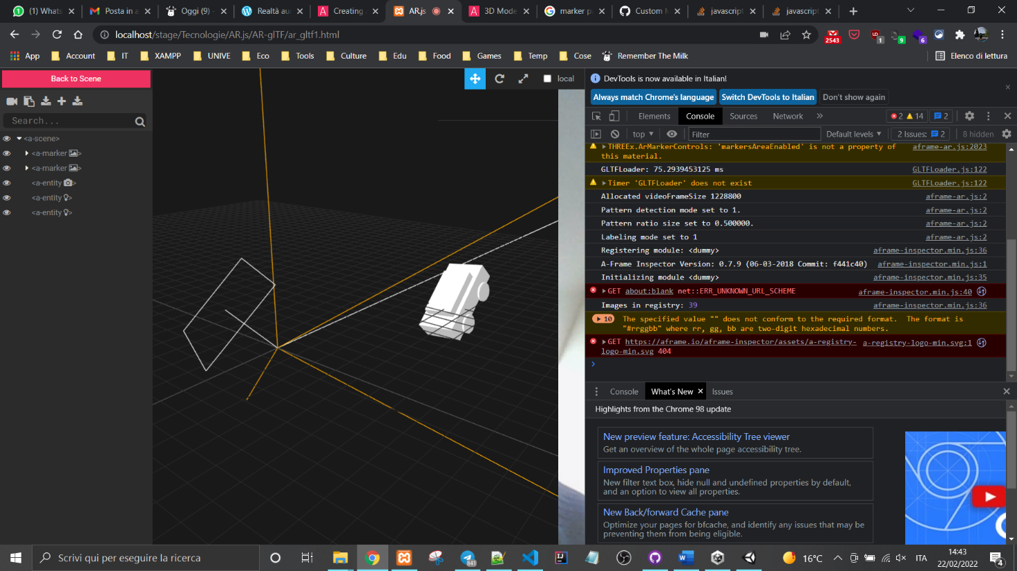

Attraverso la sorgente di acquisizione video si vedrà quindi il modello 3D caricato.

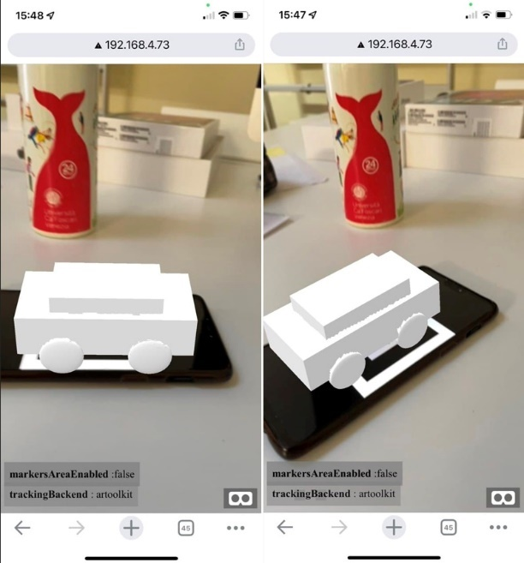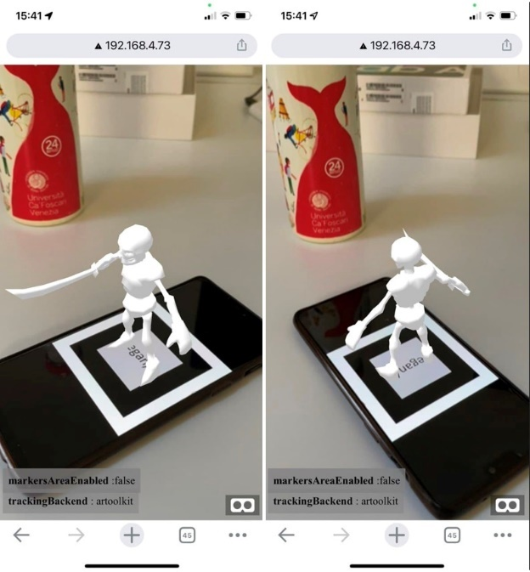

Successivamente è stata aggiunta un’animazione di rotazione utilizzando direttamente le primitive di A-Frame.

# Esempi di utilizzi

In seguito un elenco di esempi di utilizzo delle varie tecnologie:

* Sito lamborghini (AR):

<https://www.lamborghini.com/sites/it-en/files/js_assets/experience/assets/ar/index.html?utm_source=3dplatform&utm_medium=qrcode&utm_campaign=augmented_reality_huracan_sto>

# Tesi

Riferimenti utili per tesi

* AR
* VR
* **AR applicata al web**
* Differenza tra AR e VR
* Realtà aumentata basata sulla proiezione
* Realtà aumentata basata sul riconoscimento
* Realtà aumentata basata sulla posizione
* Realtà aumentata basata sul “tracciare”
* Realtà aumentata basata sulla sovrapposizione

Link Tesi

* <https://webthesis.biblio.polito.it/13182/1/tesi.pdf>
* <http://tesi.cab.unipd.it/57105/1/Elena_Rostellato_2017.pdf>
* <http://dspace.unive.it/bitstream/handle/10579/10683/842282-1210441.pdf?sequence=2>

# Riferimenti

Per creare questo documento sono stati utilizzati come riferimento i seguenti materiali

Documentazioni/siti ufficiali: sdfsdfds

* Documentazione ufficiale AR.js: <https://ar-js-org.github.io/AR.js-Docs/>
* Github organization AR.js: <https://github.com/ar-js-org>
* Documentazione ufficiale WebGL: <https://www.khronos.org/webgl/>
* Documentazione ufficiale three.js: <https://threejs.org/>
* Github three.ar.js: <https://github.com/google-ar/three.ar.js?files=1>
* Documentazione ufficiale A-Frame: <https://aframe.io/>
* Documentazione ufficiale Unity: <https://docs.unity3d.com/Manual/index.html>
* W3school: <https://www.w3schools.com/>
* Wikipedia
  + <https://en.wikipedia.org/wiki/Augmented_reality>
  + <https://en.wikipedia.org/wiki/Mixed_reality>
  + <https://en.wikipedia.org/wiki/Computer-mediated_reality>
  + <https://en.wikipedia.org/wiki/Virtual_reality>
  + <https://en.wikipedia.org/wiki/Unity_(game_engine)>

Altro:

* Realtà aumentata con AR.js
  + <https://devsware.wordpress.com/2018/07/25/realta-aumentata-con-ar-js/>
  + <https://aframe.io/blog/arjs/>
* Github A-Frame Inspector: <https://github.com/aframevr/aframe-inspector>
* Xampp da mobile: <https://people.utm.my/shaharil/access-pc-localhost-xampp-server-from-mobile/>
  + <https://github.com/jeromeetienne/AR.js/issues/463>
* Forum Unity-glTF: <https://forum.unity.com/threads/gltfutility-a-simple-gltf-plugin.654319/>